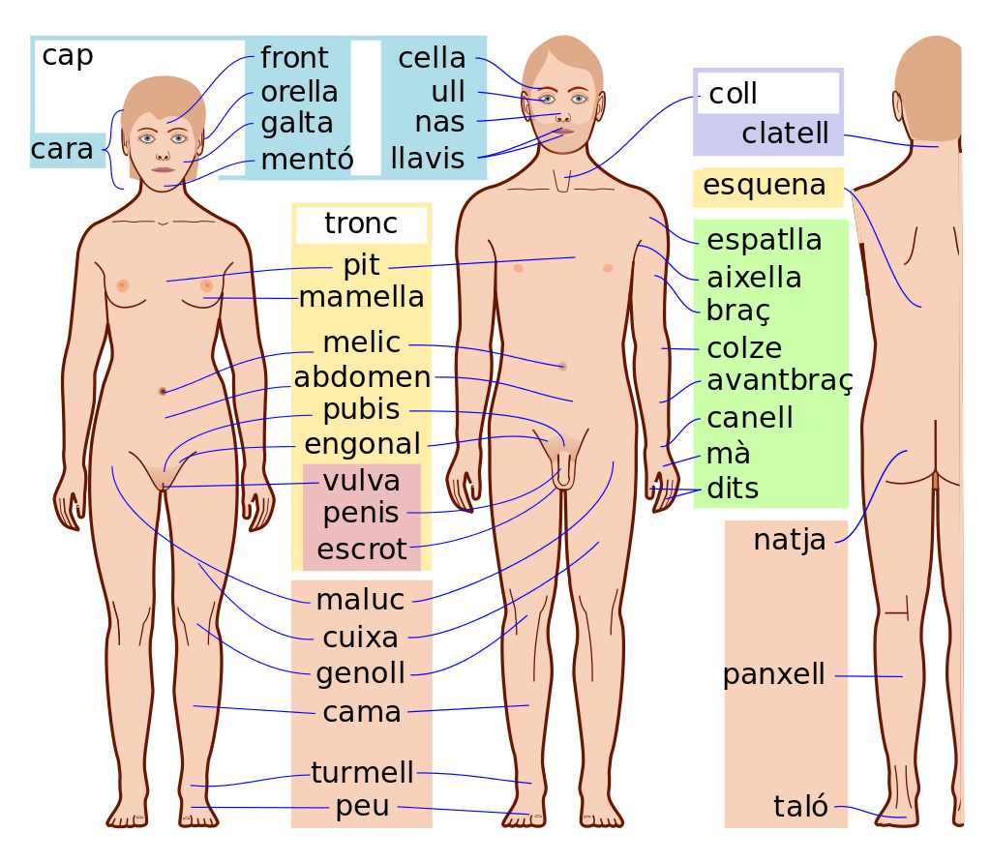

Mentó = barbeta
Clatell = nuca

Espatlla = muscle
Tronc = cos
Melic = llombrígol

Panxell = ventre de la cama
Turmell = clavillar

